1. ANALİZ RAPORU (ANALYSIS REPORT)
KÜTÜPHANE SİSTEMİ
Yazılım İnşaası Dersi – Iteration 1/2 Analiz Dokümanı

İçindekiler
1 GİRİŞ 3
2 SİSTEM GEREKSİNİMLERİ 3
2.1 Fonksiyonel Gereksinimler (Functional Requirements) 3
2.2 Fonksiyonel Olmayan Gereksinimler (Non-Functional Requirements) 4
2.3 Sistem Kısıtları (Constraints) 5
3 AKTÖRLER 5
4 SİSTEM MODELLERİ 5
4.1 KULLANIM DURUMU MODELİ (Use Case Model) 5
4.1.1 KULLANIM DURUMU DİYAGRAMI 6
4.1.2 Açıklamaları 6
4.2 DİNAMİK MODELLER 12
4.2.1 SEQUENCE DİYAGRAMLARI 12
4.2.2 ACTİVİTE DİYAGRAMI 18
4.3 SINIF MODELLERİ 20
4.3.1 Book Sınıfı (Kitap) 20
4.3.2 Member Sınıfı (Üye) 21
4.3.3 Borrow Sınıfı (Ödünç alma) 21
4.3.4 FileManager (Dosya Yönetimi) 21
4.3.5 BorrowService (İş Kuralları) 22
4.3.6 MenuController (Kullanıcı Arayüzü Kontrolcüsü) 22
4.4 NESNE MODELİ 23
5 ARAYÜZ TASARIMI 24
5.1 ANA MENÜ (MAIN MENU) 24
5.2 KİTAP EKLE EKRANI 25
5.3 KİTAP LİSTELE EKRANI 25
5.4 ÜYE EKLE EKRANI 25
5.5 ÜYE LİSTELE EKRANI 26
5.6 ÖDÜNÇ AL EKRANI (ÇOK AŞAMALI) 26
5.6.1 AŞAMA 1 –ÜYE SEÇ 26
5.6.2 AŞAMA 2 –KİTAP SEÇ 26
5.6.3 AŞAMA 3 – GÜN SAYISI 27
5.7 ÖDÜNÇ ALMALARI LİSTELE EKRANI 27
5.8 ÖDÜNÇ ALMA İADE EKRANI 27
5.9 KULLANICI ARAYÜZÜ AKIŞ DİYAGRAMI (UI FLOW DIAGRAM) 28
6 SONUÇ 29

GİRİŞ
Bu doküman, Python programlama dili ile geliştirilen Kütüphane Kitap Ödünç Sisteminin analiz aşamasını kapsamaktadır. Amaç; kütüphanelerde kitap, üye ve ödünç–iade işlemlerinin düzenli ve güvenilir şekilde yönetilmesini sağlamaktır.
Bu rapor:
- Sistem gereksinimlerini,
- Aktörleri,
- Kullanım senaryolarını,
- Alan modelini,
- Veri formatlarını,
- Mimari yapıyı,
- Varsayım ve riskleri
detaylı bir biçimde açıklayarak bir sonraki aşama olan Tasarım Raporu (Design Report) için temel oluşturmaktadır.

SİSTEM GEREKSİNİMLERİ

Fonksiyonel Gereksinimler (Functional Requirements)

FR1 – Kitap Yönetimi
- FR1.1: Sisteme yeni kitap eklenebilmelidir.
- FR1.2: Kitaplar listelenebilmelidir.
- FR1.3: Her kitaba benzersiz ID atanmalıdır.
- FR1.4: Kitapların mevcut kopya sayısı tutulmalıdır.
- FR1.5: Kitap ID’ye göre bulunabilmelidir.

FR2 – Üye Yönetimi
- FR2.1: Yeni üye eklenebilmelidir.
- FR2.2: Üyeler listelenebilmelidir.
- FR2.3: Üye ID ile arama yapılabilmelidir.

FR3 – Ödünç Alma
- FR3.1: Üye kitap ödünç alabilmelidir.
- FR3.2: Ödünç alındığında kopya sayısı 1 azalmalıdır.
- FR3.3: Ödünç durumu AKTİF olmalıdır.

FR4 – İade
- FR4.1: Kitap iade edilebilmelidir.
- FR4.2: İade edilince kopya sayısı 1 artmalıdır.
- FR4.3: Durum İADE yapılmalıdır.
- FR3.4: Kiralamalar listelenebilmelidir.
- FR3.5: Yalnızca aktif kiralamalar listelenebilmelidir.

Fonksiyonel Olmayan Gereksinimler (Non-Functional Requirements)
NFR1 – Kullanılabilirlik
- Menü yapısı sade olmalıdır.
- Kullanıcı yönergeleri açık ve anlaşılır olmalıdır.
NFR2 – Performans
- Dosyalardaki okuma/yazma işlemleri 1 saniyeden kısa sürede tamamlanmalıdır.
- Uygulama düşük kaynakla (4GB RAM, düşük işlemci) sorunsuz çalışmalıdır.
NFR3 – Güvenilirlik
- ID üretimi güvenli olmalıdır.
- Dosya bozulmadığı sürece veri tutarlılığı korunmalıdır.
NFR4 – Bakım Kolaylığı
- Kod modüler olmalıdır.
- İş mantığı (business logic) dosya yönetiminden (I/O layer) ayrılmalıdır.
NFR5 – Taşınabilirlik
- Python 3.x yüklü tüm ortamlarda çalışmalıdır (Windows, Linux, macOS).

Sistem Kısıtları (Constraints)
- Veritabanı kullanılmayacak; tüm veriler düz metin dosyalarında tutulacaktır.
- Uygulama tek kullanıcı tarafından kullanılmak üzere tasarlanmıştır.
- GUI olmayacaktır; yalnızca komut satırı arayüzü (CLI) kullanılacaktır.
- Sistem çoklu istemci desteği sunmaz.
- Eş zamanlı erişimde dosya bütünlüğü garanti edilmez.

AKTÖRLER
Aktör | Rol | Açıklama
Kütüphane Görevlisi | Baş Aktör | Sistemi kullanan tek kişi.
Sistemin tüm işlemleri tek bir aktör tarafından yürütülmektedir.

SİSTEM MODELLERİ

KULLANIM DURUMU MODELİ (Use Case Model)
Use Case’ler:
- UC1: Kitap Ekle
- UC2: Kitap Listele
- UC3: Üye Ekle
- UC4: Üye Listele
- UC5: Kitap Ödünç Ver
- UC6: Ödünçleri Listele
- UC7: Ödünçleri İade Et
- UC8: Çıkış

KULLANIM DURUMU DİYAGRAMI
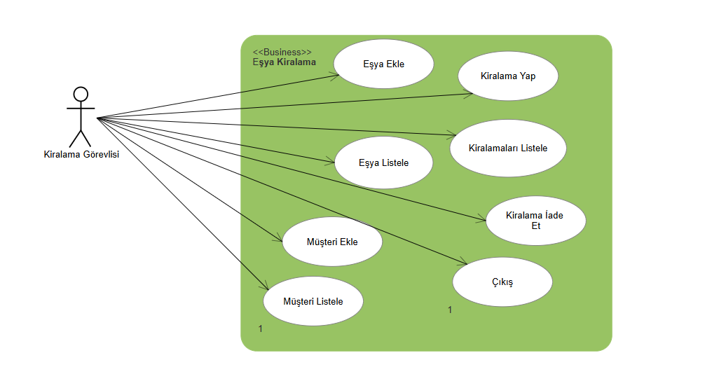

Açıklamaları

UC1 – KİTAP EKLE
Açıklama
Görevli tarafından sisteme yeni bir kitap eklenmesi sürecini tanımlar.
Aktör
- Kiralama Görevlisi
Ön Koşullar
- Sistem çalışır durumda olmalıdır.
- Kullanıcı yetkilidir (tek aktör olduğu için varsayılan).
Son Koşullar
- Yeni kitap items.txt dosyasına eklenmiş olur.
Ana Senaryo
- Kullanıcı menüden “Kitap Ekle” seçeneğini seçer.
- Sistem kullanıcıdan sırasıyla şu bilgileri ister:
  - Kitap adı
  - Kategori
  - Stok

- Kullanıcı bilgileri girer.
- Sistem girdileri doğrular (boş olamaz, stok pozitif olmalı).
- Sistem dosyadan yeni kitap için benzersiz ID üretir.
- Sistem kitabı items.txt dosyasına ekler.
- Sistem başarı mesajı gösterir.
Alternatif Senaryolar
- A1 – Geçersiz stok girişi:
Sistem kullanıcıyı uyarır ve değerleri yeniden ister.
İş Kuralları
- Stok ≥ 0 olmalıdır.

UC2 – KİTAP LİSTELE
Açıklama
Sistemde kayıtlı tüm kitapların listelenmesi.
Aktör
- Görevli
Ön Koşullar
- items.txt dosyası okunabilir olmalıdır.
Son Koşullar
- Kullanıcı listesini görür.
Ana Senaryo
- Kullanıcı menüden “Kitap Listele” seçer.
- Sistem items.txt dosyasını okur.
- Sistem satırları tablo hâlinde listeler.
Alternatif Senaryolar
- A1 – Dosya boş:
Sistem “Kayıtlı kitap bulunmamaktadır” mesajı gösterir.

UC3 – MÜŞTERİ EKLE
Açıklama
Yeni bir üyenin sisteme kaydedilmesi.
Aktör
- Görevli
Ön Koşullar
- Sistem çalışır durumda olmalı.
Son Koşullar
- Yeni üye member.txt dosyasına kaydedilmiş olur.
Ana Senaryo
- Kullanıcı “Üye Ekle” seçer.
- Sistem üyenin adını ve telefonunu ister.
- Kullanıcı bilgileri girer.
- Sistem doğrulama yapar (boş geçilemez).
- Sistem yeni üye ID’si üretir.
- Bilgiler members.txt dosyasına eklenir.
- Sistem başarılı eklendi mesajı gösterir.
Alternatif Senaryolar
- A1 – Telefon formatı hatalı:
Sistem uyarır → tekrar giriş istenir.

UC4 – ÜYELERİ LİSTELE
Açıklama
Sistemde kayıtlı tüm üyeleri görüntüler.
Aktör
- Görevli
Ön Koşullar
- members.txt dosyası okunabilir olmalı.
Son Koşullar
- Kullanıcı üye listesini görür.
Ana Senaryo
- Kullanıcı “Üye Listele” seçer.
- Sistem members.txt dosyasını okur.
- Kayıtların listesini gösterir.
Alternatif Senaryolar
- A1 – Liste boş:
Sistem “Kayıtlı üye yok” mesajı verir.

UC5 – ÖDÜNÇ AL
Açıklama
Bir müşterinin belirli bir kitabı belirli bir süre ödünç alması.
Aktör
- Görevli
Ön Koşullar
- Üye sistemde mevcut olmalı.
- Kitap sistemde mevcut olmalı.
- Stok > 0 olmalı.
Son Koşullar
- Yeni ödünç alma kaydı oluşturulur.
- İlgili ürünün stok değeri 1 azalır.
- borrows.txt dosyasına yeni satır eklenir.
Ana Senaryo
- Kullanıcı “Ödünç Al” menüsünü seçer.
- Sistem mevcut üye listesini gösterir.
- Kullanıcı üyelerin ID’sini girer.
- Sistem üye ID doğrulaması yapar.
- Sistem kitap listesini gösterir.
- Kullanıcı kitap ID’sini girer.
- Sistem stok kontrolü yapar.
- Kullanıcıdan ödünç alma gün sayısı istenir.
- Sistem stok değerini 1 azaltır.
- Sistem ödünç alma kaydı için yeni ID üretir.
- Yeni ödünç alma borrows.txt dosyasına eklenir.
- Sistem “Ödünç alma başarılı” mesajı gösterir.
Alternatif Senaryolar
- A1 – Üye ID geçersiz:
Sistem uyarı verir, tekrar ister.
- A2 – Kitap ID geçersiz:
Kullanıcı tekrar ID girer.
- A3 – Stok = 0:
Sistem: “Stok yetersiz.” → İşlem iptal.
- A4 – Gün sayısı geçersiz:
Tekrar istenir.
İş Kuralları
- Stok > 0 olmadan kiralama yapılamaz.
- Gün ≥ 1 olmalıdır.

UC6 –ÖDÜNÇ ALMALARI LİSTELE
Açıklama
Sistemdeki tüm ÖDÜNÇ ALMA kayıtlarını gösterir.
Aktör
- Görevli
Ön Koşullar
- borrows.txt okunabilir olmalıdır.
Son Koşullar
- Kullanıcı tüm ödünç almaları görür.
Ana Senaryo
- Kullanıcı “Ödünç Alma Listele” seçer.
- Sistem borrows.txt dosyasını okur.
- Tüm ödünç almaları tablo olarak gösterir.
Alternatif Senaryo
- A1 – Dosya boş:
“Henüz ödünç alma yapılmadı.”

UC7 –ÖDÜNÇ İADE ET
Açıklama
Aktif durumdaki bir ödünç almanın iade edilmesi.
Aktör
- Görevli
Ön Koşullar
- Ödünç alma “AKTİF” durumda olmalıdır.
- Stok bilgisi güncellenebilir olmalıdır.
Son Koşullar
- Ödünç alma durumu “IADE” yapılır.
- Ürün stok değeri 1 artar.
- borrows.txt güncellenir.
Ana Senaryo
- Kullanıcı “Ödünç Alma İade Et” seçer.
- Sistem aktif ödünç almaları listeler.
- Kullanıcı iade edilecek ödünç almanın ID’sini girer.
- Sistem ödünç almayı doğrular.
- İlgili kitap bulunur.
- Kitabın stok değeri 1 artırılır.
- Ödünç alma durumu IADE yapılır.
- Dosyalar güncellenir.
- Sistem başarı mesajı gösterir.
Alternatif Senaryolar
- A1 – Ödünç alma ID geçersiz:
Tekrar giriş istenir.
- A2 – Ödünç alma zaten IADE:
“Bu ödünç alma zaten iade edilmiş.”

UC8 – SİSTEMİ KAPAT
Açıklama
Programın güvenli şekilde sonlandırılması.
Aktör
- Görevli
Ana Senaryo
- Kullanıcı menüden 0 – Çıkış seçer.
- Sistem kapanır.

DİNAMİK MODELLER

SEQUENCE DİYAGRAMLARI

KİTAP EKLE (Add Book)

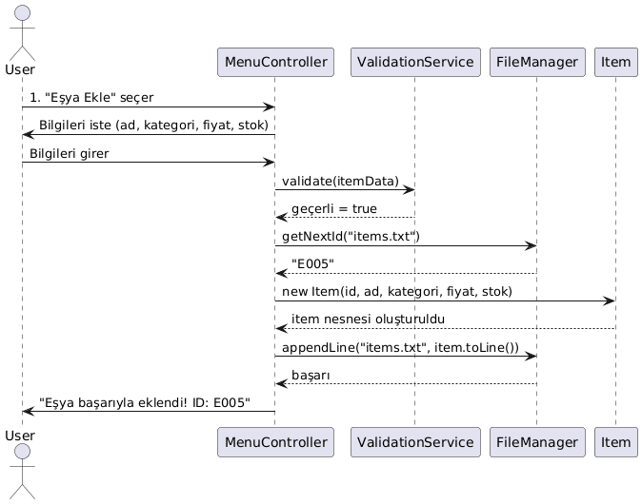
Açıklama
- Kullanıcı kitabı eklemek için menüden işlem seçer.
- Sistem bilgileri toplar → doğrular.
- Yeni ID üretir.
- Book nesnesi RAM’de oluşturulur.
- Dosyaya yeni satır eklenir.
- Süreç kullanıcıya bilgi verilerek tamamlanır.

KİTAP LİSTELE (List Books)
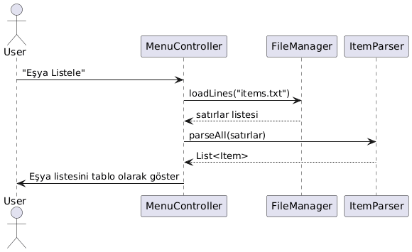
Açıklama
- Sistem dosyayı okur → satırları nesnelere dönüştürür → listeyi kullanıcıya gösterir.

ÜYE EKLE (Add Member)
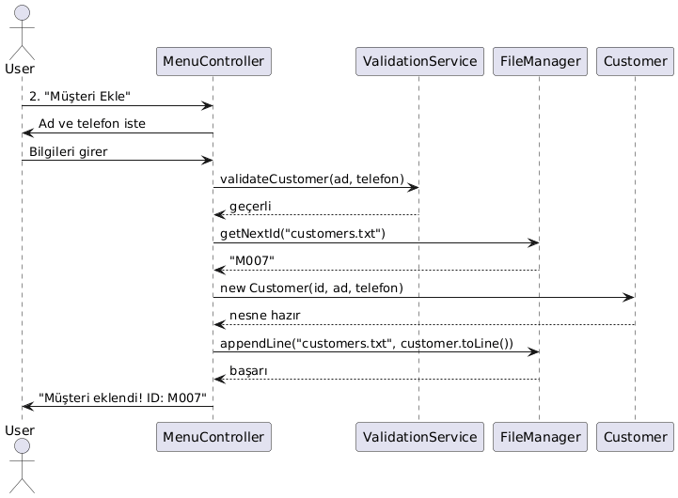
Açıklama
- Üye eklemede tek işlem dosyaya yeni satır eklemektir.
- Telefon numarası doğrulaması bu aşamada önemlidir.

ÜYELERİ LİSTELE (List Members)
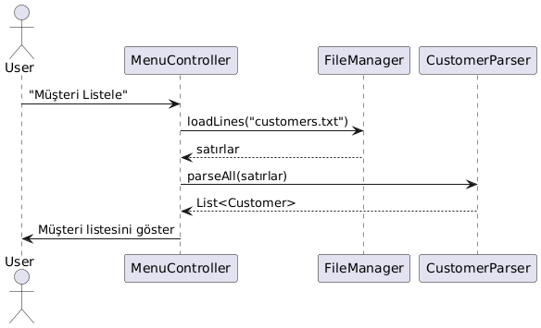
Açıklama
- Mantık Kitap Listeleme ile aynıdır; sadece farklı dosya okunur.

ÖDÜNÇ AL (Borrow Book)
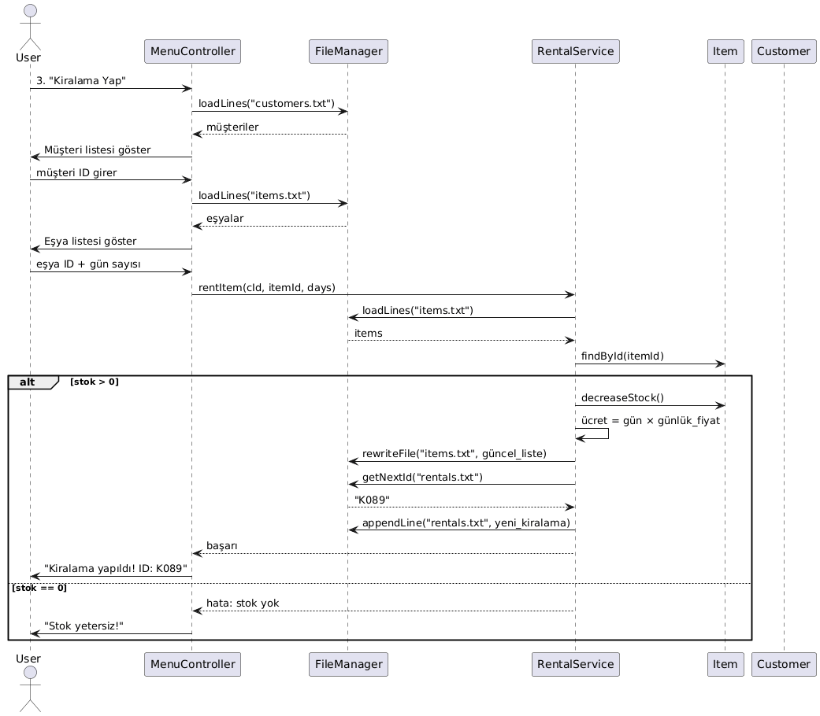
Açıklama
- Üye doğrulanır
- Kitap doğrulanır
- Stok kontrolü yapılır
- Stok güncellenir → yeni ödünç alma kaydı eklenir
- Kullanıcı bilgilendirilir
- Süreç çok adımlıdır → sequence en uzun diyagramdır
Bu sistemin en kritik iş akışıdır.

ÖDÜNÇ ALMALARI LİSTELE (List Borrows)
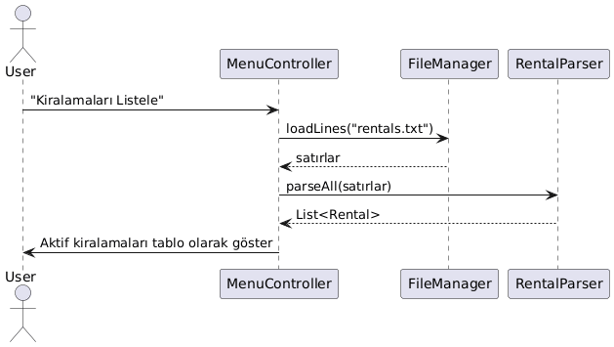
Açıklama
- Doğrudan dosya okuma + nesne listeleme adımlarından oluşur.

ÖDÜNÇ İADE ET (Return Borrows)
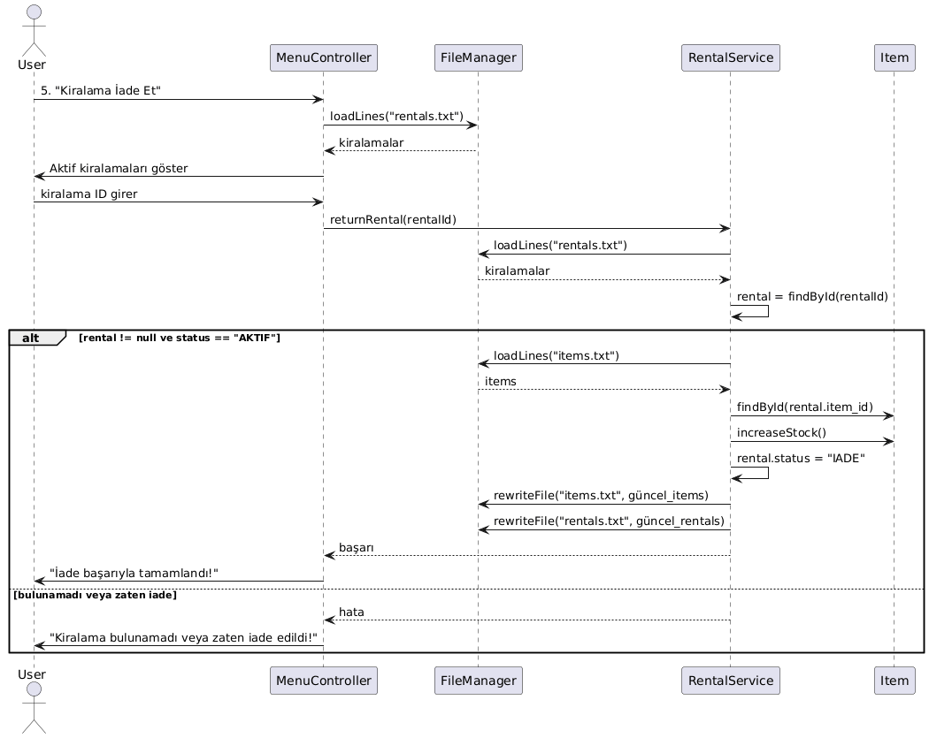
Açıklama
- Ödünç alma kaydı bulunur
- Sadece AKTİF durumdakiler iade edilebilir
- İade edilince stok geri artırılır
- Hem borrows.txt hem books.txt güncellenir
- İşlem tamamlanır
Bu süreç de çok önemlidir.

SİSTEMDEN ÇIKIŞ (Exit)
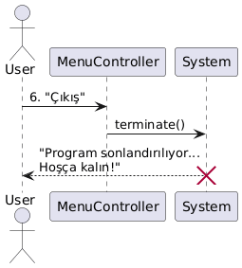

Açıklama
- Basit bir akıştır.
- Sistem sonlandırılır.

ACTİVİTE DİYAGRAMI
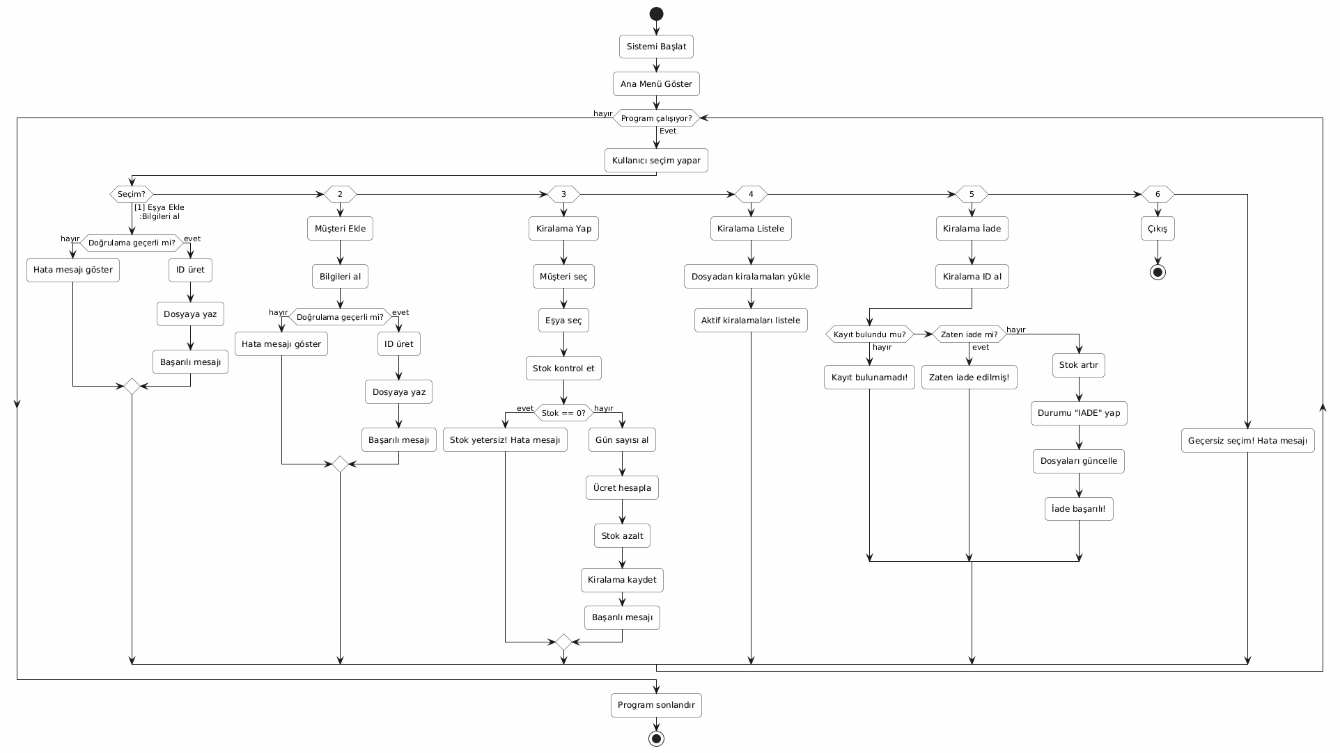

Başlangıç → Sistem Açılışı
Program başlatılır, ana menü ekrana gelir.

Ana Menü Kararı
Kullanıcı 8 ana fonksiyondan birini seçer.
Karar düğümü bu aşamada tüm akışı dallandırır.

Alt Süreçler
Her alt işlem kendi mini-aktivite akışını içerir:
- Kitap Ekle → doğrulama + ID üret + yazma
- Üye Ekle → doğrulama + ID üret + yazma
- Ödünç Al → üye seç + kitap seç + stok kontrol + dosyaya yaz
- Listelemeler → dosyayı oku + göster
- İade → ödünç almayı bul + durum kontrolü + stok artır + dosya güncelle
- Çıkış → program kapanır

Döngüsel Akış
Her fonksiyon tamamlandıktan sonra Ana Menü’ye geri döner.

Sonlandırma
Kullanıcı “Çıkış” seçtiğinde süreç bitiş düğümüne ulaşır.

SINIF MODELLERİ
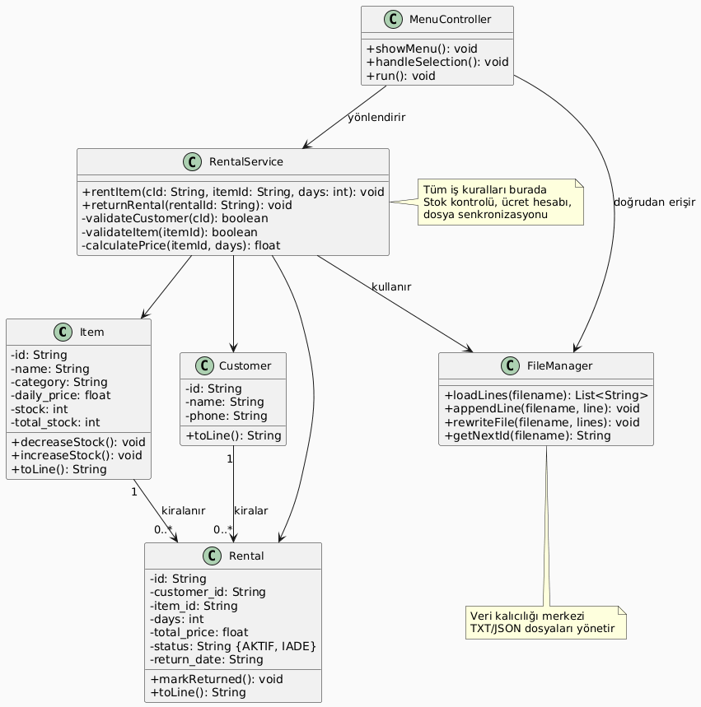

Book Sınıfı (Kitap)
Açıklama
Book sınıfı sistemde ödünç alınabilir bir fiziksel objeyi temsil eder.
Sorumluluklar
- Kitap bilgilerini tutmak
- Stok sayısını yönetmek
- Dosya yazımı için satır formatı üretmek

İlişkiler
- 1 Book → Çok sayıda Borrow
(Bir kitap farklı zamanlarda birçok müşteriye ödünç verilebilir.)

Member Sınıfı (Üye)
Açıklama
Sistemde kayıtlı üyelerin tüm kimlik ve iletişim bilgilerini içerir.
Sorumluluklar
- Üye bilgilerini saklama
- Dosya formatında kendini yazılabilir hâle getirme
İlişkiler
- 1 Member→ Çok sayıda Borrow

Borrow Sınıfı (Ödünç alma)
Açıklama
Her ödünç alma işlemi için bir tane Borrow nesnesi oluşturulur.
Sorumluluklar
- Ödünç almanın durumunu takip etmek
- İade işleminde durum güncellemek
- Dosyaya yazılabilir hâle gelmek
İlişkiler
- Bir Borrow, bir Member ve bir Book ile bağlantılıdır.
- Bağımlılık yönü: Borrow → Member / Book (ID üzerinden)

FileManager (Dosya Yönetimi)
Açıklama
Sistemin veri katmanıdır. Tüm bilgiler TXT dosyalarında saklandığı için FileManager, veri bütünlüğünün merkezidir.
Sorumluluklar
- Dosya okuma
- Dosyaya ekleme
- Dosya yeniden yazma
- ID üretme
İlişkiler
- Tüm sınıflar FileManager kullanır.

BorrowService (İş Kuralları)
Açıklama
Tüm iş kurallarını yöneten katmandır.
Sorumluluklar
- Ödünç alma işlemindeki tüm doğrulamaları yapmak
- Stok azaltma / artırma
- Ödünç alma kaydı oluşturma
- Dosyaları senkron şekilde güncelleme
İlişkiler
- BorrowService → FileManager
- BorrowService → Member / Book / Borrow

MenuController (Kullanıcı Arayüzü Kontrolcüsü)
Açıklama
Kullanıcı ile sistem arasındaki tüm etkileşimin merkezidir.
Sorumluluklar
- Menü ekranda gösterilir
- Kullanıcıdan veri alınır
- Doğru servislere yönlendirme yapılır
İlişkiler
- MenuController → BorrowService
- MenuController → FileManager

NESNE MODELİ
Object Diagram, sistemin belirli bir anda RAM’de hangi nesnelere sahip olduğunu gösterir.
Örnek durum: Senaryo

3 kitap kayıtlı
4 üye kayıtlı
2 aktif ödünç alma var
1 kitap iade edilmiş (geçmişte ödünç alınmış ama artık serbest)
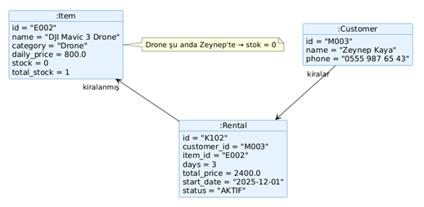
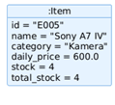
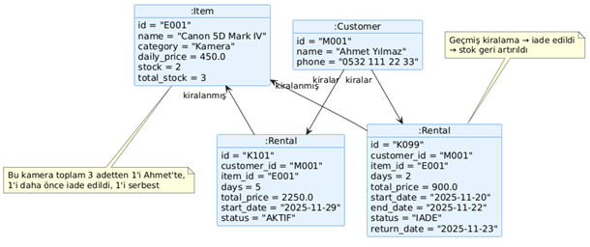

Nesne | Durum
b1 (1984) | Toplam 3 adet var → 1’i Ahmet’te (b1), 1’i daha önce ödünç alınıp iade edildi (b3), 1’i serbest → stok = 2
b2 (Köprü) | Sadece 1 adet var → şu an Zeynep’te → stok = 0 (kiralama yapılamaz)
b3 (Sessiz Şehir) | Hiç ödünç alınmamış → stok = 4
m1 (Ahmet) | 2 ödünç alma yapmış: biri aktif (b1), biri iade edilmiş (b3)
m2 (Zeynep) | 1 aktif kiralama (b2)
b3 | İade edilmiş → status = "IADE" → stok artırılmış

ARAYÜZ TASARIMI

ANA MENÜ (MAIN MENU)
######################################################
# KÜTÜPHANE SİSTEMİ #
######################################################

1 – Kitap Ekle
2 – Kitap Listele
3 – Üye Ekle
4 – Üye Listele
5 – Ödünç Al
6 – Ödünç Almaları Listele
7 – Ödünç Alma İade Et
0 – Sistemden Çıkış

Seçiminiz: _

Açıklama:
- Kullanıcı uygulamada yapılabilecek tüm işlemleri tek ekranda görür.
- Yazılım inşaası için uygun, net, minimal bir menüdür.

KİTAP EKLE EKRANI
-------------------------------
KİTAP EKLEME FORMU
-------------------------------
Kitap Adı : ____________
Kategori : ____________
Stok Adedi : ____________

[ Kaydet ] [ İptal ]
Arayüz İlkeleri:
- Kullanıcıdan yalnızca gerekli 3 bilgi alınır.
- Hatalı giriş durumunda renklendirilmiş uyarı mesajı (konsol için kırmızı text) gösterilir.

KİTAP LİSTELE EKRANI
-----------------------------------------------------
ID | kitap ADI | KATEGORİ | STOK
-----------------------------------------------------
10 1984 Distopya 4
12 Eylül Psikolojik 10
13 Kardan Adam Polisiye 2
-----------------------------------------------------
Toplam Kitap: 3

[ Ana Menüye Dön ]
Arayüz özellikleri:
- Tablo formatı kullanıcıya çok net görünür.
- Konsol arayüzüne uyumludur.

ÜYE EKLE EKRANI
------------------------------
ÜYE EKLEME
------------------------------
Ad Soyad : _____________
Telefon : _____________

[ Kaydet ] [ İptal ]

ÜYE LİSTELE EKRANI
-----------------------------------------
ID | ÜYE ADI | TELEFON
-----------------------------------------
1 Ahmet Yılmaz 0500 111 22 33
2 Esra Demir 0506 444 55 66
3 Kemal Berk 0551 322 99 88
-----------------------------------------
Toplam Müşteri: 3

[ Ana Menü ]

ÖDÜNÇ AL EKRANI (ÇOK AŞAMALI)
Bu ekranda 3 aşama vardır.

AŞAMA 1 –ÜYE SEÇ
------------- ÜYE SEÇ -----------------
ID | İSİM | TELEFON
------------------------------------------
1 Ahmet Yılmaz 0500...
3 Kemal Berk 0551...
------------------------------------------
Ödünç verilecek müşterinin ID’si: _

AŞAMA 2 –KİTAP SEÇ
--------------- KİTAP SEÇ ------------------
ID | ADI | KATEGORİ | STOK
------------------------------------------
10 1984 Distopya 4
12 Eylül Psikoloji 10
------------------------------------------
Kiralanacak kitabın ID’si: _

AŞAMA 3 – GÜN SAYISI
Kaç gün ödünç alınacak? : _

[ Ödünç Almayı Onayla ] [ İptal ]

ÖDÜNÇ ALMALARI LİSTELE EKRANI
---------------------------------------------------------------------
ID | ÜYE | KİTAP | GÜN | DURUM
---------------------------------------------------------------------
101 Ahmet 1984 10 AKTIF
102 Esra Eylül 15 IADE
---------------------------------------------------------------------

[ Ana Menü ]

ÖDÜNÇ ALMA İADE EKRANI
------------- İADE İŞLEMİ ----------------

Aktif Ödünç Almalar:
ID | Üye | Kitap | Gün
-------------------------------------
101 Ahmet 1984 10
-------------------------------------

İade edilecek ID: _

İADE BAŞARILI!

[ Ana Menü ]

KULLANICI ARAYÜZÜ AKIŞ DİYAGRAMI (UI FLOW DIAGRAM)
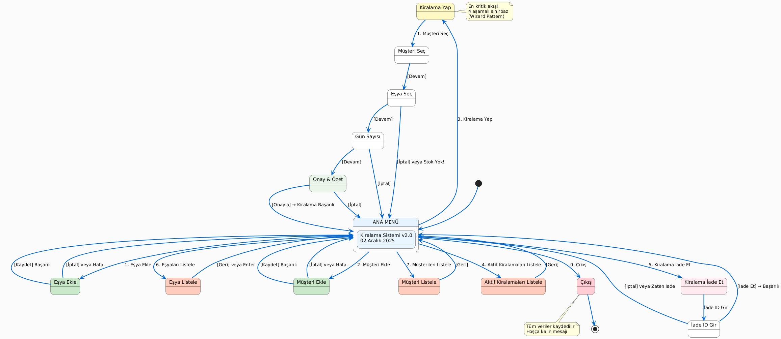

SONUÇ
Bu çalışma kapsamında geliştirilen Kütüphane Kitap Ödünç Otomasyon Sistemi, Yazılım İnşaası prensipleri ve Nesne Yönelimli Analiz & Tasarım (OOA/OOD) teknikleri temel alınarak kurgulanmış kapsamlı bir uygulamadır. Proje boyunca; gereksinim analizi, kullanıcı senaryoları, UML diyagramları, sınıf tasarımları, akış şemaları, veri yapısı kurgusu ve arayüz tasarımı bir bütün olarak ele alınmış ve sistemin hem işlevsel hem de yapısal açıdan tutarlı bir biçimde modellenmesi sağlanmıştır.
Sistemin ilk aşamasında oluşturulan Kullanım Senaryoları (Use Case Diyagramları), kullanıcı ile sistem arasındaki tüm etkileşimleri açık ve hiyerarşik bir yapı içinde tanımlamıştır. Bu sayede sistemin kapsamı netleşmiş, işlevsel gereksinimler belirlenmiş ve kütüphane süreçlerinin (kitap ekleme, üye ekleme, ödünç verme, iade ve rezervasyon işlemleri) doğru şekilde yönetilmesine yönelik temel çerçeve oluşturulmuştur.
Ardından hazırlanan Sınıf Diyagramları, sistemde yer alan temel varlıkların (Book, Member, Borrow, Reservation, FileManager, BorrowService, MenuController) özelliklerini, metotlarını ve birbirleriyle olan ilişkilerini göstermiş; böylece yazılımın nesne yönelimli mimarisinin temelleri oluşturulmuştur. Bu yapı, uygulamanın sürdürülebilirliğini, genişletilebilirliğini ve modülerliğini garanti altına almaktadır.
Süreçlerin dinamik akışını anlatan Sequence Diyagramları, sistemde gerçekleşen tüm operasyonların (kitap ekleme, üye ekleme, kitap ödünç verme, iade etme, rezervasyon oluşturma vb.) adım adım nasıl işlediğini ortaya koymuş; aktör–menü–servis–dosya yönetimi etkileşiminin mantığı detaylı şekilde modellenmiştir. Bu diyagramlar, özellikle kütüphane iş kurallarının doğru ve eksiksiz uygulanabilmesi açısından kritik öneme sahiptir.
Bununla birlikte, sistemin iş akışını bütüncül olarak ele alan Activity Diyagramları, tekil işlemlerin yanı sıra tüm kütüphane otomasyonunu kapsayan genel faaliyet yapısını da açıklamıştır. Böylece kullanıcı eylemlerinden veri yönetimine kadar uzanan tüm süreçlerin mantıksal bütünlüğü açıkça ortaya konmuştur.
Ek olarak hazırlanan Nesne Diyagramları (Object Models), sistemin belirli bir işletim anında bellekte (RAM) bulunan nesnelerin durumunu görselleştirerek, sınıf tasarımları ile çalışma zamanındaki gerçek nesneler arasındaki ilişkiyi somutlaştırmıştır. Bu sayede soyut sınıf modellerinin, uygulama çalışırken nasıl gerçeklenmiş olduğu açık biçimde gösterilmiştir.
Hazırlanan konsol tabanlı kullanıcı arayüzü, kütüphane görevlisinin sistemi kolay ve verimli şekilde kullanabilmesi amacıyla sade, anlaşılır ve işlevsel bir yapı sunmaktadır. Çok aşamalı işlemler (örneğin kitap ödünç verme veya rezervasyon oluşturma) kullanıcıyı doğru şekilde yönlendirecek biçimde tasarlanmış ve sistem genelinde tutarlı bir etkileşim modeli sağlanmıştır.
Sonuç olarak, ortaya çıkan Kütüphane Kitap Ödünç Otomasyon Sistemi, yazılım geliştirme yaşam döngüsüne uygun olarak analiz, tasarım ve modelleme aşamalarının tümünden geçmiş; teknik açıdan doğru, mantıksal olarak tutarlı ve gelecekte yeni özellikler eklenmesine açık bir yazılım mimarisi sunmaktadır. Tüm UML diyagramları, iş kuralları, nesne yapıları ve kullanıcı arayüzü tasarımları birlikte değerlendirildiğinde bu proje, yazılım mühendisliğinin temel ilkelerini uygulamalı olarak ortaya koyan bütüncül bir çalışma niteliği taşımaktadır. Bu yönüyle hem akademik hem de pratik açıdan değer üreten bir yazılım geliştirme süreci başarıyla tamamlanmıştır

